

Незабываемый тур в Антарктиду(с ночевкой)

Стоимость программы на 1 чел: $8937 USD

Месяц | Дата
Февраль 2022 | 07.02.2022, 10.02.2022, 14.02.2022
* Минимум 05 пассажиров, максимум 06 за рейс. Самолет Beechcraft King Air 300.
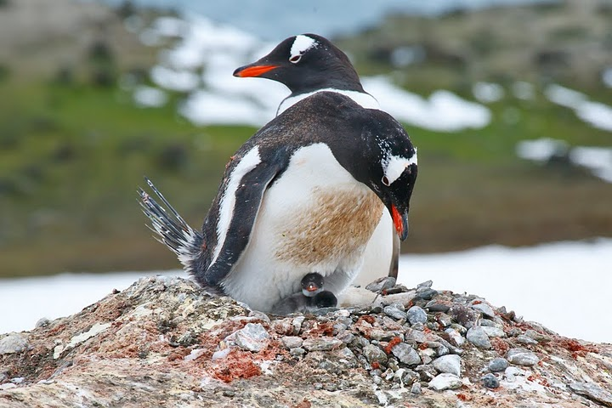
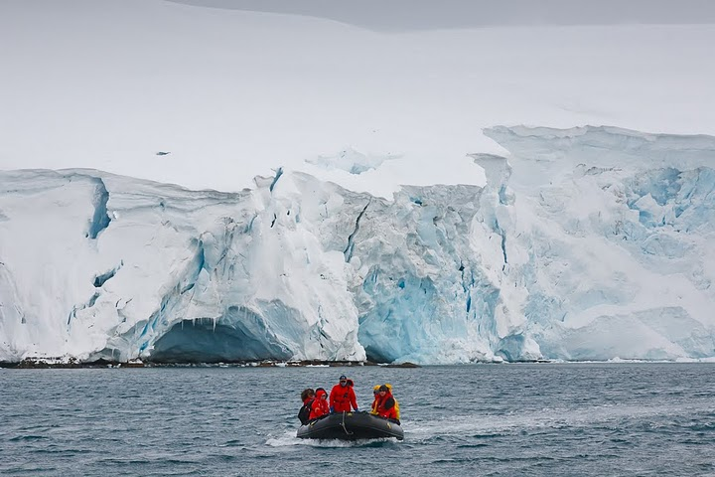
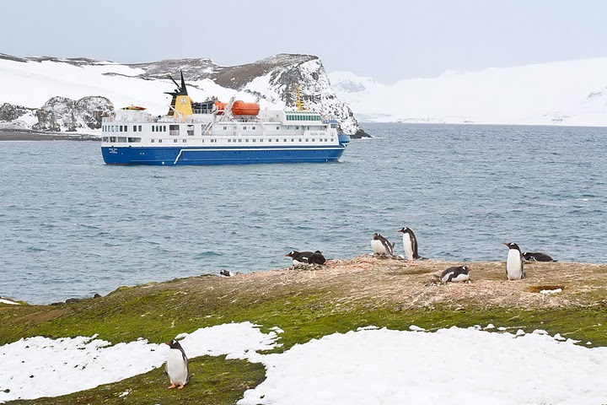
* Минимум 05 пассажиров, максимум 06 за рейс. Самолет Beechcraft King Air 300.

После прибытия на борт самолета и посещения достопримечательностей на острове Кинг-Джордж, путешественники останутся на ночь в специально оборудованном лагере около ледника Коллинз, где смогут запечатлеть незабываемый вид летнего Антарктического "заката". На следующий день, они продолжат свои приключения, вылетевшие в столицу Магальянеса, Пунта Аренас.

Перед программой

По прибытии в Пунта-Аренас - трансфер из аэропорта в отель

В этот же день гид встречает группу в отеле на брифинге,где вас ждет приветственный коктейл и ознакомление с программой по Антарктике. Этот брифинг позволит пассажирам познакомиться с другими участниками тура и прояснить некоторые возможные сомнения или вопросы о поездке.

Прибытие в Пунта Аренас за день до поездки должно быть не позднее 5 часов дня для того, чтобы стать участником брифинга. Пассажиры, не участвующие в брифинге, не будут допущены к полетам.

День 1:
Трансфер из отеля в аэропорт Пунта Аренас на посадку на борт самолета для вылета на остров Кинг-Джордж (Антарктида).
По прибытии вас встретит ваш гид, который доставит вас на экскурсию, во время которой вы посетите следующие центры:
• Вилла Лас Эстреллас (первое поселение, населенное людьми)
• Православная Русская Церковь (На станции Беллинсгаузен)
• Навигация на лодке Зодиак на остров Ардли и посещение колонии пингвинов
• Навигация к леднику Коллинз
После насыщенного активностями дня вас доставят в Ледовый лагерь, основанный на леднике Коллинз, расположенного примерно в 5 км (6 милях) от взлетно-посадочной полосы. Здесь вы переночуете. В лагере есть термическая палатка (модуль) в качестве столовой для всей группы , одна специальная палатка как основной туалет , и три разные небольшие термические и специальные палатки (небольшие модули) для 2 человек в каждой на ночь.
День 2:
Сегодня вас ждет прогулка на "Elefanteras" (колонии морских слонов), расположенная в районе пролива Дрейка. Там вы посетите китайскую станцию “Великая стена”.
Также можно посетить и другие туристические достопримечательности (этот вопрос будет рассмотрен в тот же день, это зависит от погодных условий). После этого вы вернетесь в Пунта-Аренас.

В стоимость программы включено:
- Проживание согласно программе
- Трансферы согласно программе
- Питание согласно программе
- Перелет Пунта Аренас—Антарктида- Пунта Аренас
- Медицинская страховка
- Комиссия агентствам

В стоимость программы не включено:
- Перелет из/ в Пунта Аренас
- Питание не указанное в программе
- Личные расходы

Нужно закладывать на 3 дня больше в маршруте для полета в Антарктику
Из за погодных условий полет возможен не всегда

